UDP Time Server and Client application's

–User Guide–



מגישים:
נגה דמבינסקי 208637173.
דרור מור 312148489.

תוכן עניינים:

נושא | תיאור ספציפי | עמודים
מדריך הפעלה | שלב ראשון  Compile And Run | 3
מדריך הפעלה | שלב שני  אתחול התוכניות | 4
מדריך הפעלה | שלב שלישי  טיפול בבקשות הClient | ראו פירוט מטה
מדריך הפעלה  בקשות Client | בקשות 0-1:  Exit Client  Get Time | 5
מדריך הפעלה  בקשות Client | בקשות 2-3:  Get Time Without Year  Get Time Since Epoch | 6
מדריך הפעלה  בקשות Client | בקשות 4-5:  Measure Round Trip Time  Measure Client->Server Delay | 7-8
מדריך הפעלה  בקשות Client | בקשה 6:  Get Day and Month | 9
תיעוד העברת ההודעות ב WIRESHARK | תמונות של ההודעות שנשלחו/ התקבלו לכל אחד מהסעיפים הקודמים. (כולל הסבר קצר). | 10-12
שאלות פתוחות | תשובות ל2 השאלות התיאורטיות | 13

קישור לפרויקט ב GitHub :
Comunication-System-EX2-UDP-client-Server Repository name:
Link: https://github.com/ColgateSmile/Comunication-System-EX2-UDP-client-Server.git

שלב ראשון -0 Compile And Run:

- את התוכנית יש לקמפל ולהריץ בסביבת Windows , כך שלאחר הקומפילציה יופיעו הקבצים להלן:

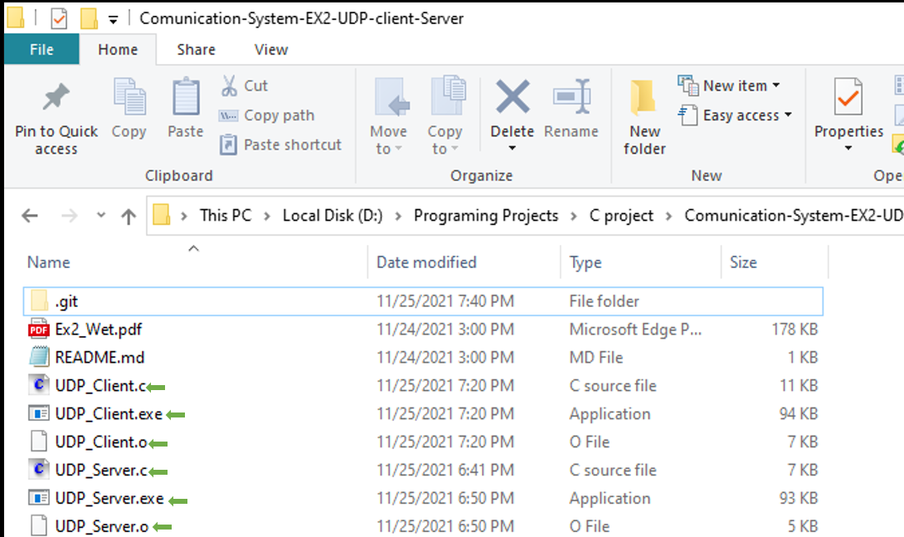
- ניתן להריץ את התוכניות UDP_Client | | UDP_Server או באמצעות ה CMD או באמצעות DoubleClick על הקבצי exe.
(הערה: רק הקבצים המסומנים בחץ בתמונה יופיעו לאחר קומפילציה של הקבצי C).

הרצה דרך הCmd :
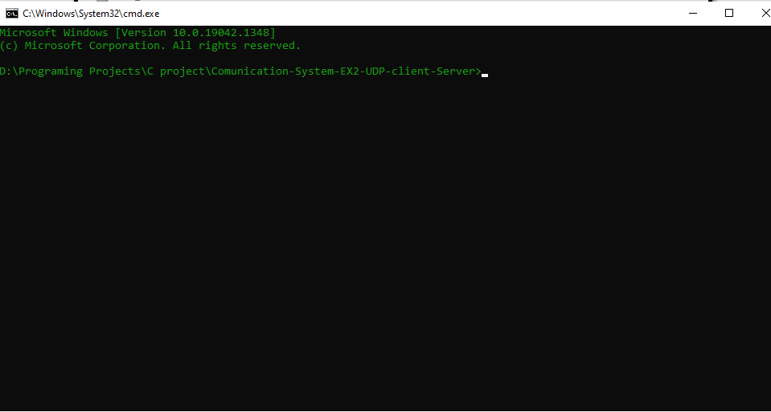נוודא שאנחנו נמצאים בRepository הנכון – איפה שקבצי ה exe נמצאים.
ולאחר מכן נקליד את 2 הפקודות:
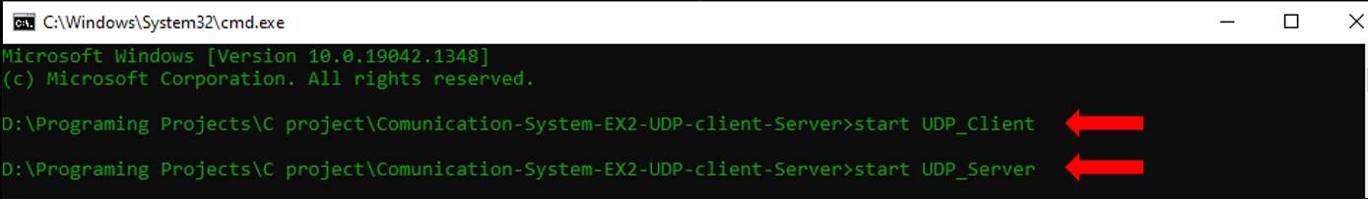

לאחר סיום התהליך ייפתחו שני חלונות שבהם ירוצו 2 התוכניות השונות הServer וה Client.
שלב שני - אתחול התוכניות:

- בסיום השלב הקודם – יופיעו החלונות הבאים:

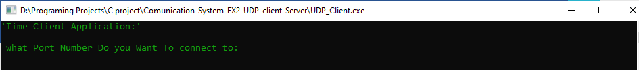
- עבור אפליקציית הClient יופיע החלון:
- עבור אפליקציית הServer יופיע החלון:

- בשני החלונות הבאים נרצה להזין מספר Port זהה ותקין (מספר הגדול מ 1024, וקטן מ 65,535).
במידה והמספר לא תקין, התוכנית תצא בהודעת שגיאה.

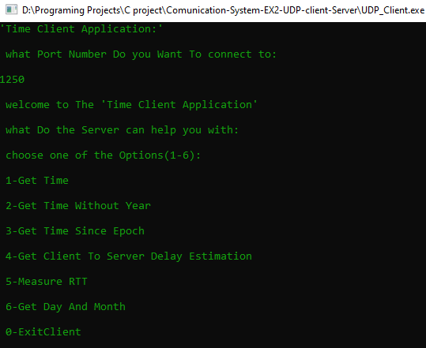
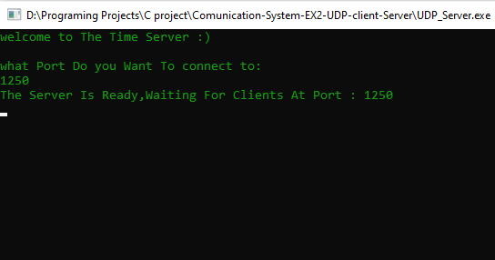
- במידה והמספר תקין, נקבל את המסכים הבאים של ממשק המשתמש:
Server יודיע לנו שהוא מחכה לClients.
Client ייתן לנו לבחור בין 7 אפשרויות (על ידי הכנסה של מספר בין 0-6), הקלט של המשתמש נבדק לתקינות ובמידה והמשתמש הזין קלט לא תקין (מספר הגדול מ 6 או קטן מ 0, המערכת של הClient תצא בהודעת שגיאה).
**מכיוון שממשק המשתמש שלנו ממומש בלולאה, הקשר בין הServer לClient מתקיים אך ורק לבקשה בודדת, כלומר הקשר נסגר לאחר כל בקשה בודדת של הלקוח- כך אנו יכולים להריץ מספר Client's שירוצו במקביל ולא יתפסו את ה Server לעצמם**.

שלב שלישי -טיפול בבקשות הClient :

- בקשת Exit Client :

- כאשר המשתמש יקליד 0 – בקשה לסגירת הClient.
- תופעל פונקציית הסגירה בתוכה ייסגר ה Socket שנפתח בתחילת התהליך.
- תודפס למשתמש הודעה שהוא סגר את ה Socket כמו שצריך ושהתוכנית הסתיימה בהצלחה.

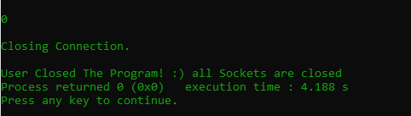
Client

ה Server לא מקבל הודעה במידה וה Client החליט לסגור את האפליקציה וימשיך לרוץ בלולאה ולחכות לבקשות מClients , ללא קשר לClient הספציפי שהתנתק.

- בקשת Get Time:

- כאשר המשתמש יקליד 1 - בקשה של Get Time תשלח לServer .
- ה Server ייחשב את התאריך והשעה באמצעות ספריית Time.
- הServer ימיר את התוצאה ל String ויישלח את התשובה ל Client .
- ה Client ידפיס את ההודעה שקיבל מה Server (ה String של התאריך והשעה).
ע"ג המסך נקבל את ההודעות הבאות:
Client
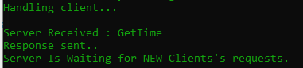
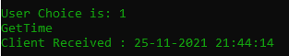
SERVER

לאחר שה Client קיבל את התשובות של ה Server :
ה Client יסגור את החיבור לשרת וימשיך בלולאה של ממשק המשתמש וידפיס לנו שוב את האפשרויות השונות.
הServer ימשיך בלולאה להאזין לבקשות נוספות מהClients .

שלב שלישי - טיפול בבקשות הClient :

- בקשת Get Time Without Year:

- כאשר המשתמש יקליד 2 - בקשה של Get Time Without Year תשלח לServer .
- ה Server ייחשב את התאריך והשעה באמצעות ספריית Time.
- הServer ימיר את התוצאה ל String ללא העתקה של שדה השנה ויישלח את התשובה ל Client.
- ה Client ידפיס את ההודעה שקיבל מה Server (ה String של התאריך והשעה ללא השנה).
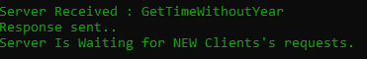
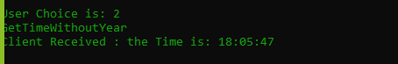
Client
SERVER

לאחר שה Client קיבל את התשובות של ה Server :
ה Client יסגור את החיבור לשרת וימשיך בלולאה של ממשק המשתמש ידפיס לנו שוב את האפשרויות השונות.
הServer ימשיך בלולאה להאזין לבקשות נוספות מהClients .

- בקשת Get Time Since Epoch:

- כאשר המשתמש יקליד 3 - בקשה של Get Time Since Epoch תשלח לServer .
- ה Server ייאתחל אובייקט מסוג Time, האתחול מחזיר לנו את מספר השניות מאז 1.1.1970.
- הServer ימיר את התוצאה ל String יישלח את התשובה ל Client.
- ה Client ידפיס את ההודעה שקיבל מה Server, מספר השניות מאז 1.1.1970.
SERVER

Client
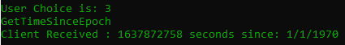
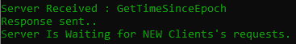

לאחר שה- Client קיבל את התשובות של ה- Server :
ה Client יסגור את החיבור לשרת וימשיך בלולאה של ממשק המשתמש וידפיס לנו שוב את האפשרויות השונות.
הServer ימשיך בלולאה להאזין לבקשות נוספות מהClients .

שלב שלישי - טיפול בבקשות הClient :

- בקשת Get Client To Server Delay Estimation:

- כאשר המשתמש יקליד 4 - בקשה של Get Client To Server Delay Estimation תשלח לServer .

- ה Client יישמור את הזמן של רגע השליחה באמצעות הפונקציה ()GetTickCount, שמחזירה לנו במילי שניות את הזמן מאז שהמעבד אותחל.

- ה Server יחזיר תשובה שתכיל את הזמן בו קיבל את החבילה.

- ה Client ,ברגע קבלת התשובה, יישמור משתנה זמן נוסף.

- ה Client ייחשב עבור כל השליחות והקבלות את ההפרש בזמן מרגע שליחת ההודעה עד רגע קבלת הזמן, מה Server – כלומר ייחשב את הClient To Server Delay הזמן מרגע שליחת הודעה עד לקבלתה בServer.

- הClient שולח 100 בקשות רצופות כלומר חוזר על SendTo 100 פעמים לפני שהוא מגיע ללואה של הReceive שגם רצה 100 פעם.

- בסוף אנו ממצעים את הזמנים שקיבלנו מכל השליחות והקבלות.
Client
SERVER

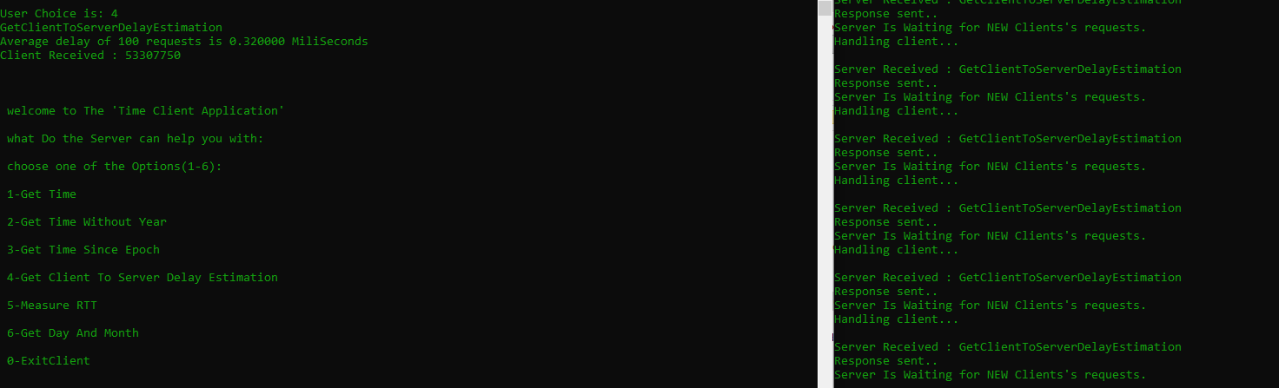

לאחר שה Client קיבל את התשובות של ה Server :
ה Client יסגור את החיבור לשרת וימשיך בלולאה של ממשק המשתמש וידפיס לנו שוב את האפשרויות השונות.
הServer ימשיך בלולאה להאזין לבקשות נוספות מהClients .

שלב שלישי - טיפול בבקשות הClient :

- בקשת :Measure RTT

- כאשר המשתמש יקליד 5 - בקשה של MeasureRTT תשלח לServer .

- ה Client יישמור את הזמן של רגע השליחה באמצעות הפונקציה ()GetTickCount, שמחזירה לנו במילי שניות את הזמן מאז שהמעבד אותחל.

- ה Server יחזיר תשובה " MRTT" שתהווה לנו דגל למדידת הזמן ה Receive.

- ה Client ,ברגע קבלת התשובה, יישמור משתנה זמן נוסף באמצעות () GetTickCount.

- ה Client ייחשב עבור כל איטרציה את ההפרש בזמן מרגע שליחת ההודעה עד רגע קבלת ה"דגל" מה Server – כלומר ייחשב את הRTT הזמן מרגע שליחת הודעה עד לקבלת תשובה.

- הClient וה Server חזורים על התהליך (שמתואר בסעיפים א' - ה') - 100 איטרציות כשבכל איטרציה ההפרש בין זמן השליחה לזמן הקבלה נשמר במשתנה סכום.

- בסוף 100 האיטרציות של התהליך: (שליחה -> קבלה -> חישוב), סכום 100 הזמנים שנמדדו מחולק ב 100 לצורך קבלת ה RTT הממוצע.

SERVER

Client
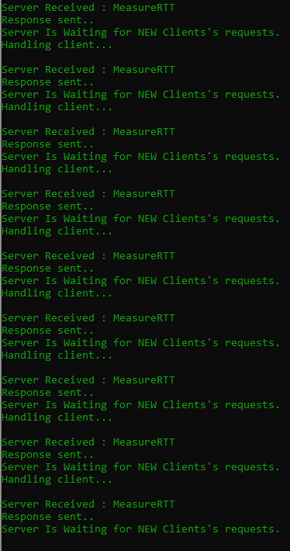
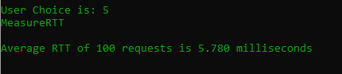

ה Server מעדכן בכל הודעה שהוא מקבל.
ושולח לClient את הדגל.

לאחר שה Client קיבל את התשובות של ה Server :
ה Client יסגור את החיבור לשרת וימשיך בלולאה של ממשק המשתמש וידפיס לנו שוב את האפשרויות השונות.
הServer ימשיך בלולאה להאזין לבקשות נוספות מהClients .

שלב שלישי - טיפול בבקשות הClient :

- בקשת Get Day And Month :

- כאשר המשתמש יקליד 6 - בקשה של Get Day And Month תשלח לServer .

- ה Server ייחשב את התאריך והשעה באמצעות ספריית Time.

- הServer ימיר את התוצאה ל String יישלח את התשובה ל Client.

- ה Client ידפיס את ההודעה שקיבל מה Server, היום והחודש.
SERVER

Client
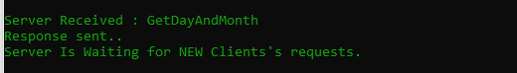
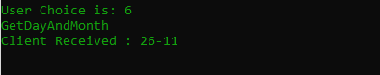

לאחר שה Client קיבל את התשובות של ה Server :
ה Client יסגור את החיבור לשרת וימשיך בלולאה של ממשק המשתמש וידפיס לנו שוב את האפשרויות השונות.
הServer ימשיך בלולאה להאזין לבקשות נוספות מהClients .

הרצה של 4 Clients במקביל :
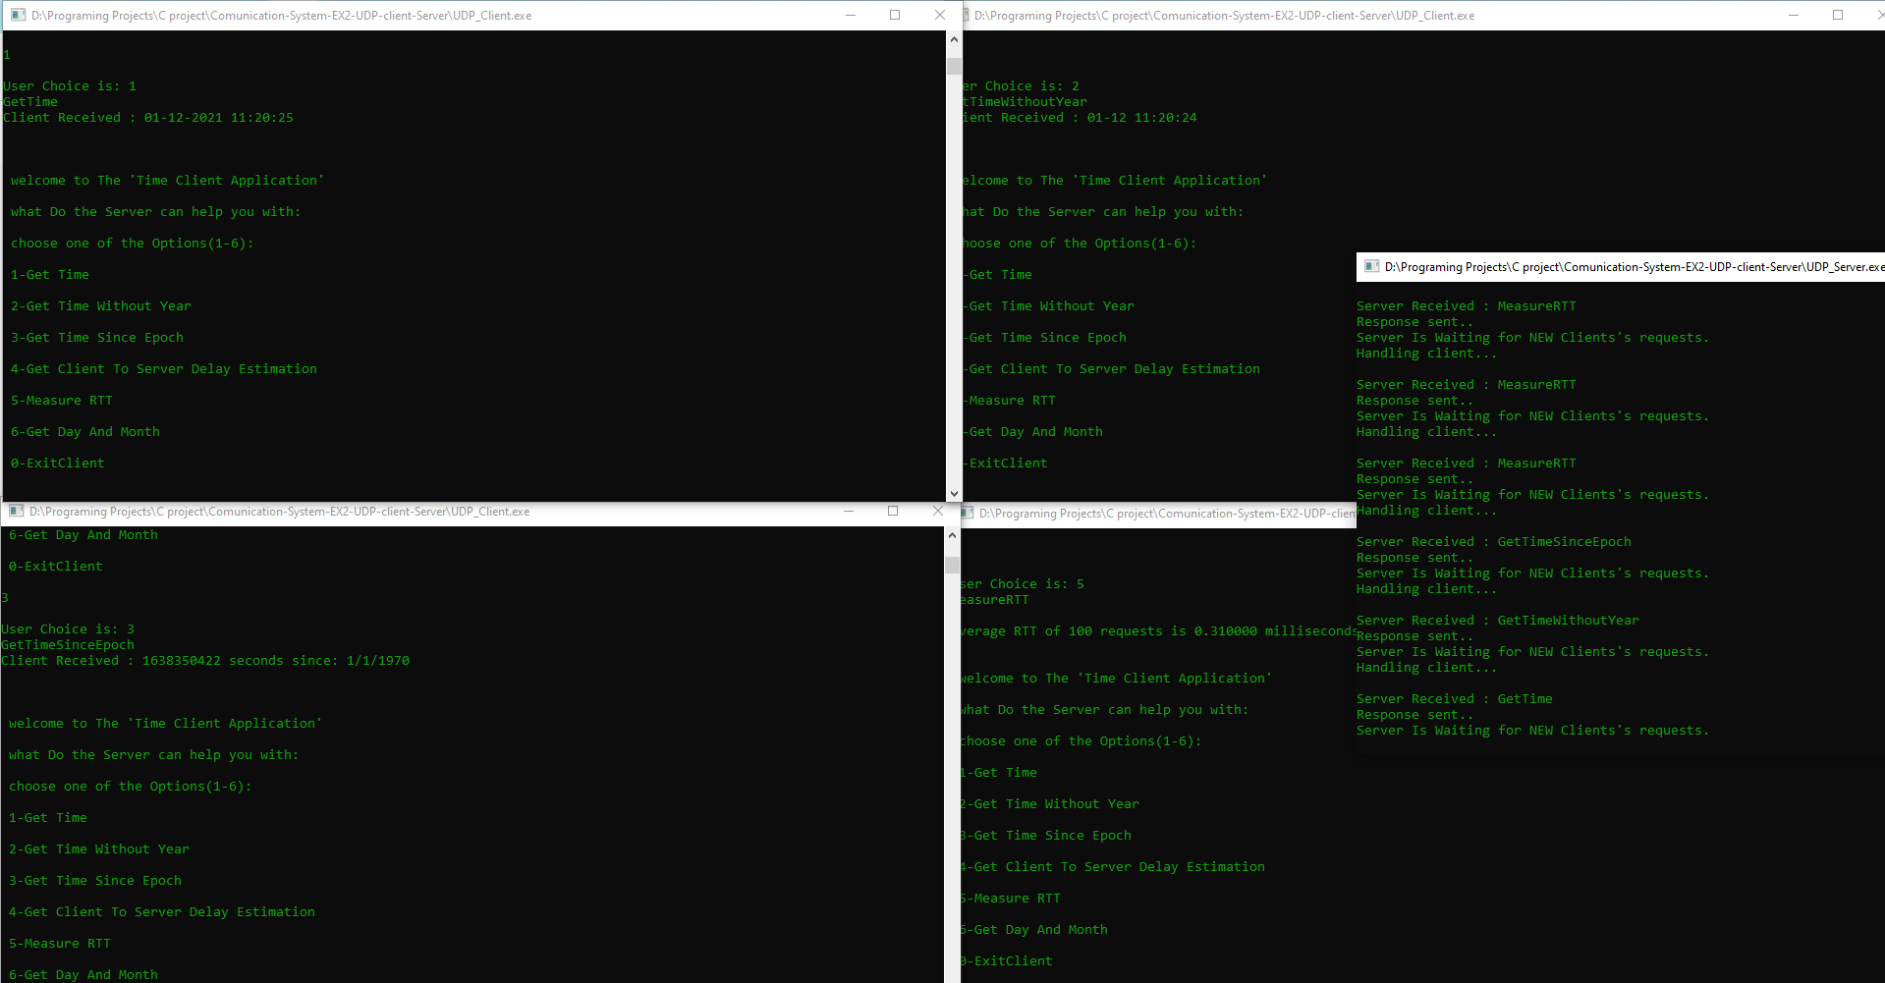
SERVER

Client 4
Client 3
Client 2
Client 1
תיעוד העברת ההודעות ב WIRESHARK:

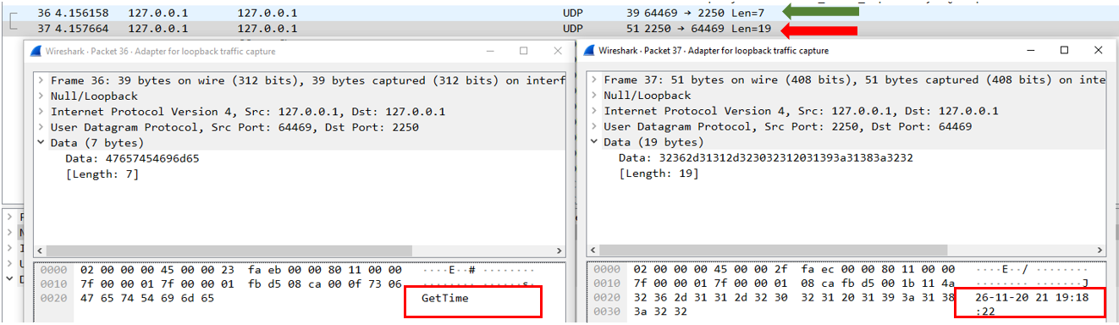
בקשה 1 Get Time:

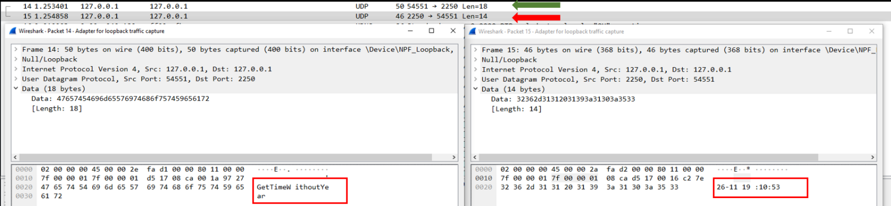
בקשה 2 Get Time Without Year:

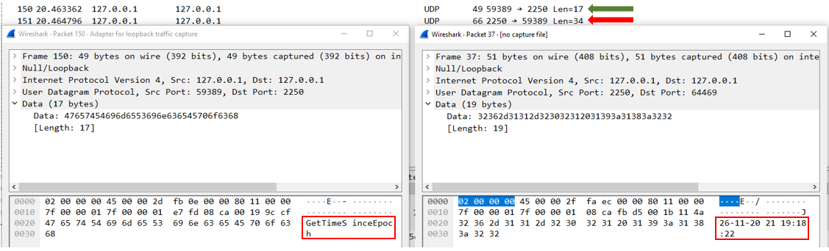
בקשה 3 Get Time Since epoch:

תיעוד העברת ההודעות ב WIRESHARK:
בקשה 4 Get Client To Server Delay Estimation:

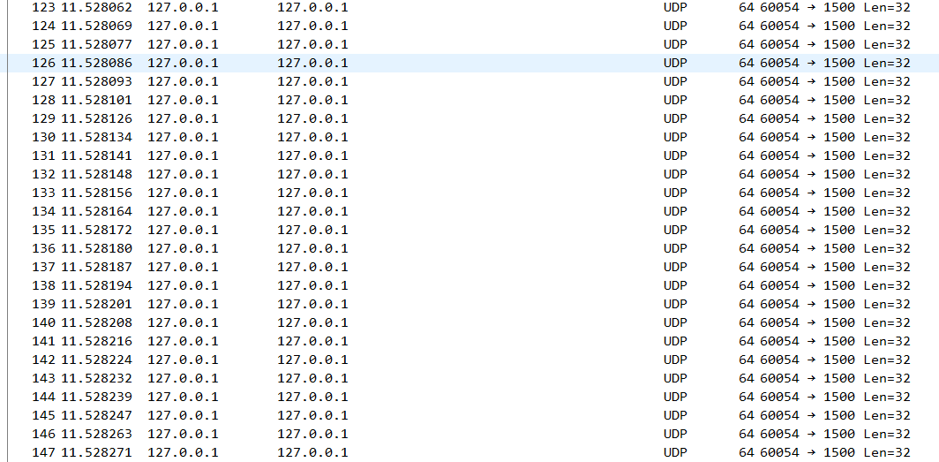
100 בקשות רצופות מה Client->Server :

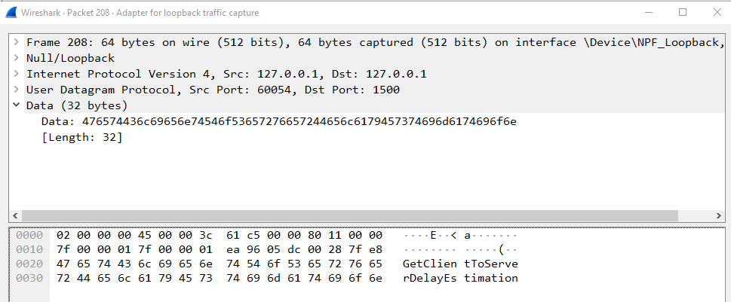
100 קבלות רצופות מהServer->Client :
אנחנו מקבלים בכל פקטה את הזמן בו הServer קיבל את ההודעה.
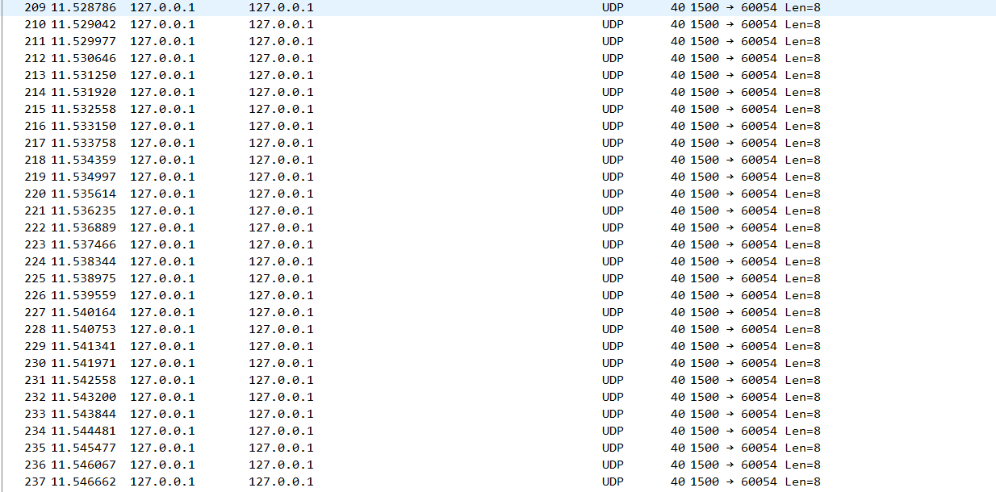

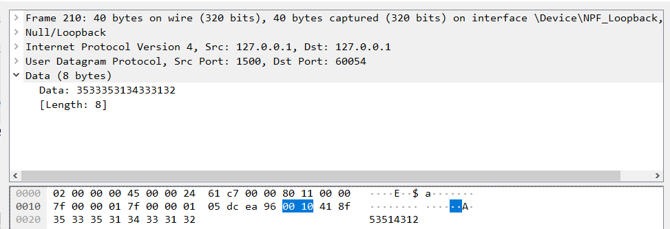

בקשה 5 Measure Average RTT :
100 הודעות נשלחות ו100 הודעות מתקבלות סה"כ 200 שורות של פאקטות מופיעות לנו ב WireShark:
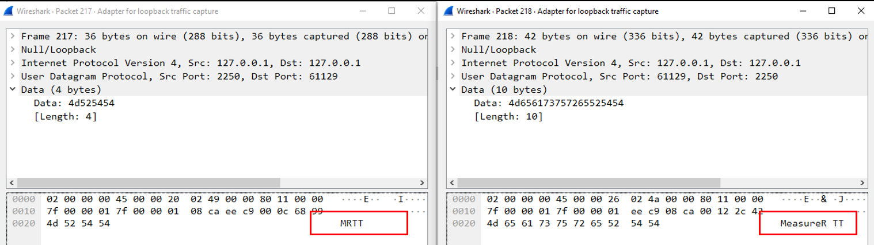
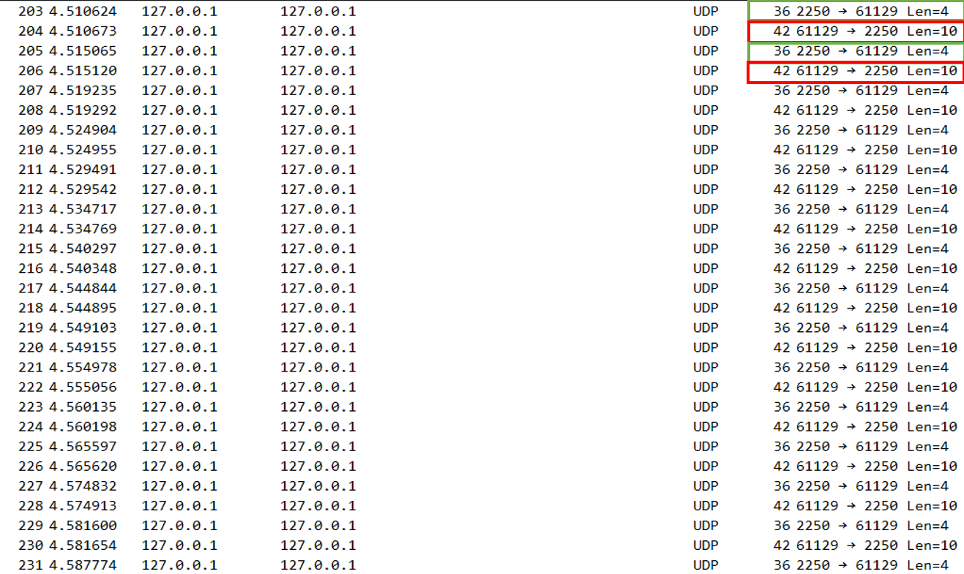
ניתן לראות שבמקרה של MRTT יש 100 איטרציות של שליחה->קבלה (לא רציפות).

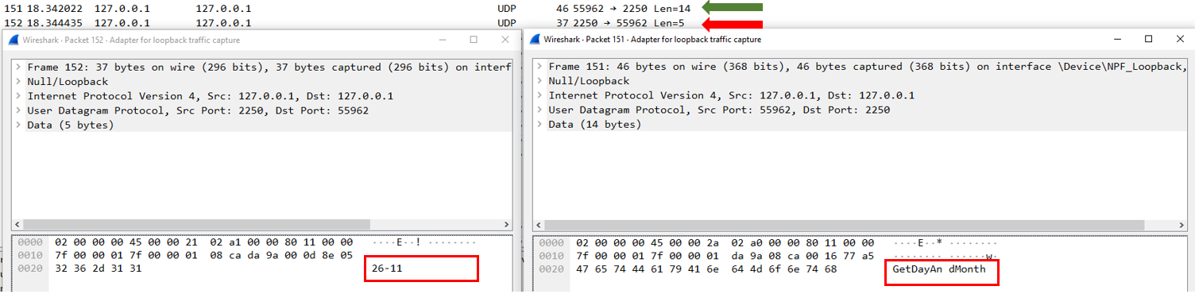
בקשה 6 Get Day And Month:
שאלות פתוחות:

שאלה 1:
הריצו את התרגיל ובקשו בקשות GetClientToServerDelayEstimation רבות. האם ייתכן שהלקוח או השרת "ייתקעו"? אם לא, נמקו. אם כן, נמקו והציעו תיקון בתוכנית שלכם בכדי שהלקוח והשרת לא "יתקעו".
תשובה:
לא ייתכן שהשרת או הלקוח ייתקעו, פרוטוקול UDP הוא "connectionless" - אינו מייסד קשר בדומה לפרוטוקול TCP, כלומר UDP הוא פרוטוקול שלא מספק אמינות או שימור סדר של חבילות כפי שקורה בפרוטוקול ה TCP.
ולכן במקרים של עומס,כמו במקרה של לחיצות מרובות על GetClientToServerDelayEstimation , אפליקציית השרת או אפליקציית הלקוח לא ייתקעו אך ייתכן שנאבד מידע בשכבת התעבורה.

שאלה 2:
מבחינת ההשהיות השונות שאנו כבר מכירים (אותן 4 השהיות שנלמדו בכיתה), מה מבטא הגודל הממוצע אותו הלקוח מחשב על סמך תשובות השרת בבקש GetClientToServerDelayEstimation המלצה: נתחו גודל זה מבחינה תאורטית ולאו דווקא על סמך התוצאות המתקבלות מההרצה בפועל שעלולות להטעות, בפרט כאשר מבוצעות על אותו המחשב(.

תשובה:
הגודל הממוצע אותו אנו מקבלים לאחר 100 שליחות וקבלות של חבילות בין הClient ל Server הוא גודל המבטא לנו את ההשהיה מסוג Propagation Delay , כלומר הזמן שלוקח לביט בודד לעבור בין הלקוח לשרת, גודל זה תלוי במרחק בין המחשב בו רצה אפליקציית הלקוח לאפליקציית השרת, ולכן בחלק מהמקרים בו נריץ את הבקשה באותו מחשב נקבל גודל קטן השואף ל – 0.



